 | Министерство науки и высшего образования Российской Федерации  Федеральное государственное автономное образовательное учреждение  высшего образования  «Московский государственный технический университет  имени Н.Э. Баумана  (национальный исследовательский университет)»  (МГТУ им. Н.Э. Баумана)

ФАКУЛЬТЕТ | ИНФОРМАТИКА И СИСТЕМЫ УПРАВЛЕНИЯ
КАФЕДРА | СИСТЕМЫ ОБРАБОТКИ ИНФОРМАЦИИ И УПРАВЛЕНИЯ

ИНДИВИДУАЛЬНОЕ ДОМАШНЕЕ ЗАДАНИЕ № 2

«Разработка консольного приложения с применением ООП»

ДИСЦИПЛИНА: «Архитектура АСОИУ»

Выполнил: студент гр. ИУ5-13Б |  | _________________ ( Федяев А. С. )  (Подпись) (Ф.И.О.)
Проверил: |  | _________________ ( Гапанюк Ю. Е. )  (Подпись) (Ф.И.О.)
Дата сдачи (защиты):
Результаты сдачи (защиты):
- Балльная оценка:
- Оценка:

2026 г.
Цель: Разработка консольного приложения на языке C# с применением принципов объектно-ориентированного программирования (ООП) для управления базой данных предметной области «Зоопарки и животные» с использованием СУБД SQLite.
Задачи:
- Создать классы-модели данных для справочной (Zoo) и основной (Animal) таблиц, реализовав валидацию числовых полей.
- Сформировать наборы данных в двух файлах csv.
- Разработать класс DatabaseManager, включающий в себя логику подключения к SQLite и выполнение базовых операций управления данными (добавление, чтение, редактирование, удаление).
- Спроектировать класс ReportBuilder на основе паттерна Fluent Interface.
Выполнение работы
- Весь код из различных файлов реализован в namespace HW2_Variant25. Это позволяет не использовать дополнительные using при работе с несколькими файлами.
- Реализация класса Zoo (файл Animals.cs), описывающего таблицу Zoos. Класс содержит свойства для хранения уникального идентификатора и названия зоопарка (см. рис. 1)
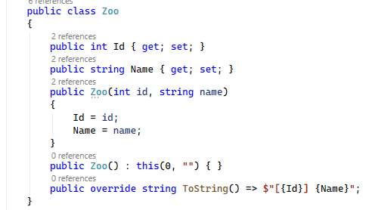
Рисунок 1 – Код класса Zoo

- Реализация класса Animals (файл Animals.cs), описывающего основную таблицу «Animals». Содержит свойства для хранения идентификатора, связи с зоопарком (внешний ключ), клички и веса животного (с проверкой, что вес больше или равен 0) (см. рисунок 2).
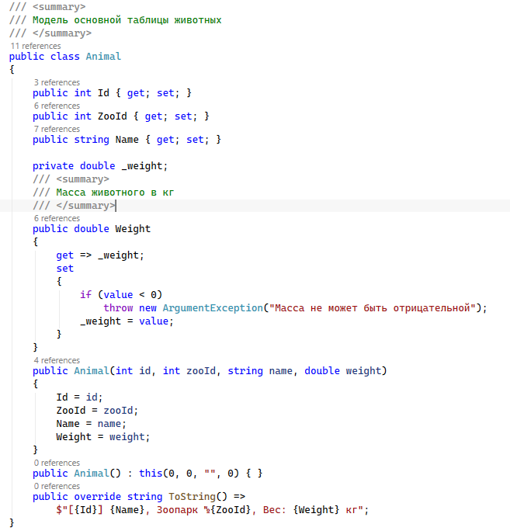
Рисунок 2 – Код класса Animal

- Реализация класса DatabaseManager (файл DataBaseManager.cs), содержащего всё взаимодействие с БД. Для этого были реализованы несколько методов класса:
- Реализация метода InitializeDatabase, создающего таблицы и выполняющего первичный импорт данных из CSV-файлов (см. рис. 3)
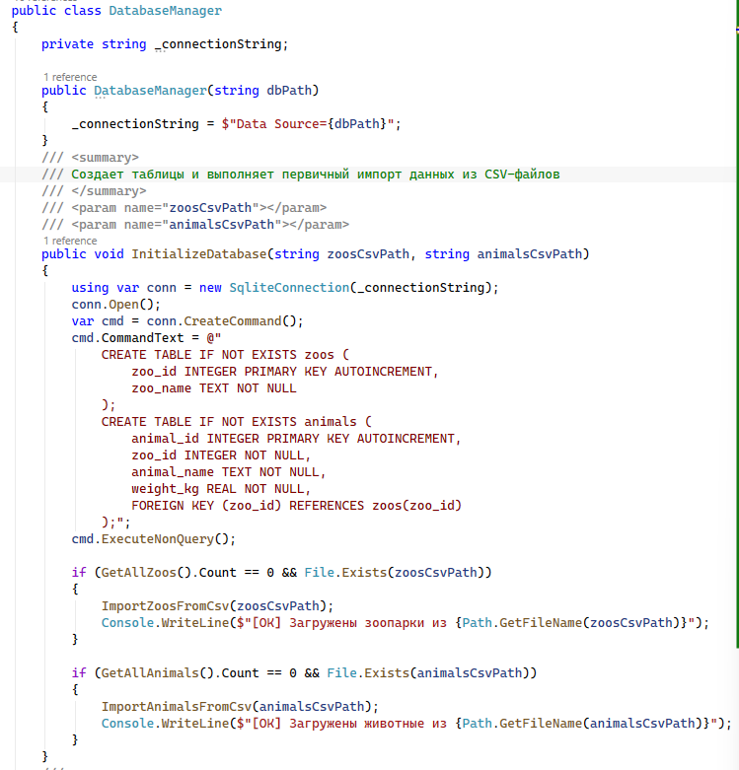
Рисунок 3 – Код метода InitializeDatabase(…)
- Реализация методов ImportZoosFromCsv и ImportAnimalsFromCsv, загружающих записи о зоопарках и животных из CSV-файлов в Базу данных (см. рисунок 4)

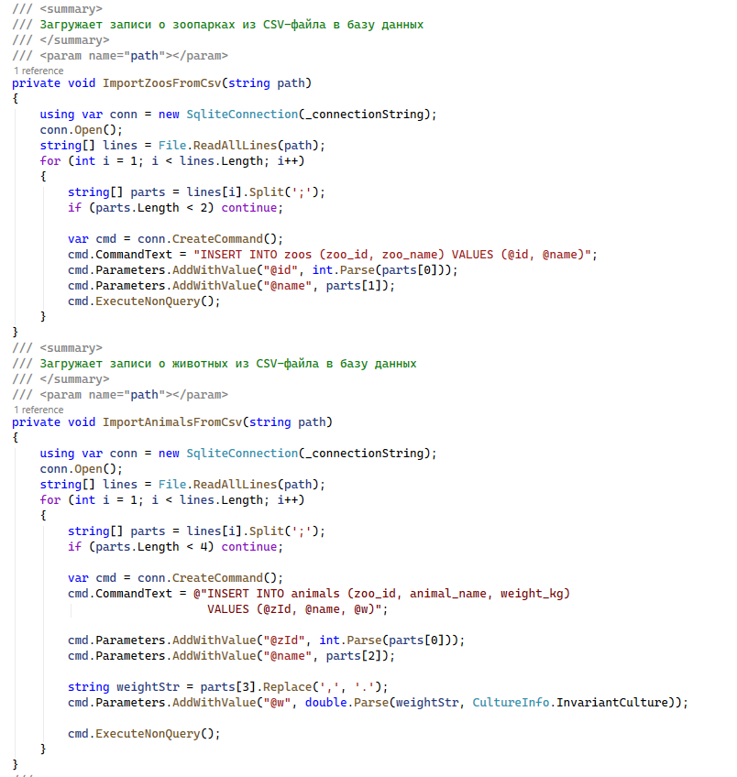
Рисунок 4 – Код методов добавления информации в БД при первом запуске
- Реализация методов GetAllZoos и GetAllAnimals, возвращающих полный список животных и зоопарков из базы данных (см. рисунок 5)
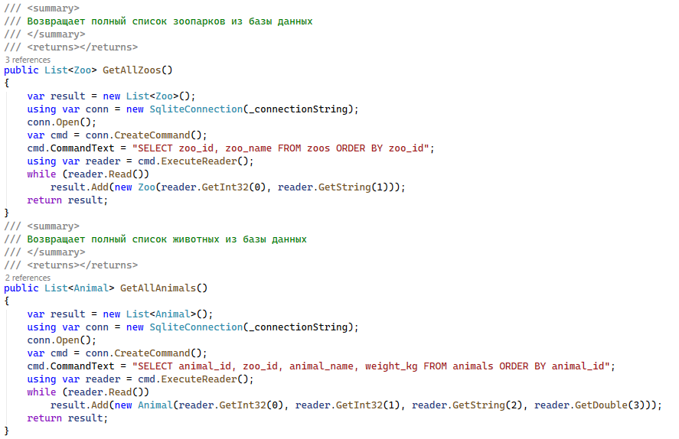
Рисунок 5 – Код методов GetAllZoos и GetAllAnimals
- Реализация методов AddAnimal, UpdateAnimal, DeleteAnimal, соответственно добавляющих, изменяющих или удаляющих (по id) животное в базе данных (см. рисунок 6)
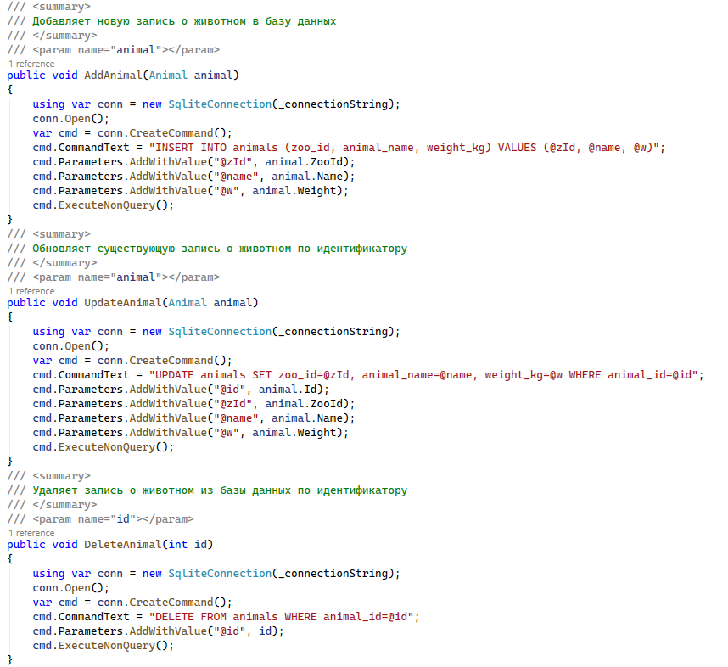
Рисунок 6 – Код методов для работы с животными в базе данных
- Реализация метода GetAnimalById, который ищет и возвращает запись о животном по идентификатору, и метода ExecuteQuery, выполняющего запрос в базу данных и возвращающего названия столбцов и строки данных для отчетов (см. рисунок 7)
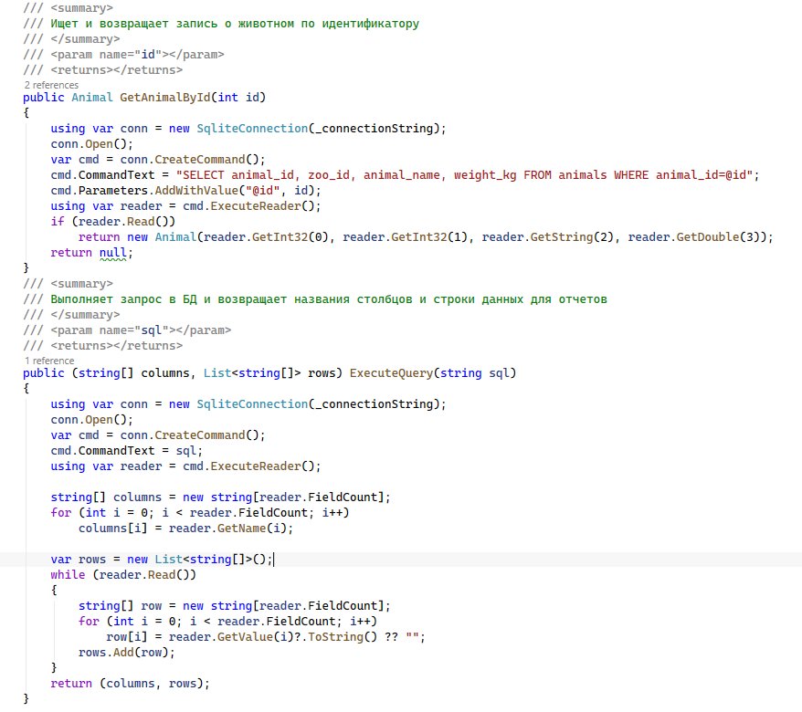
Рисунок 7 – Код методов GetAnimalById и ExecuteQuery
- Реализация класса ReportBuilder (файл ReportBuilder.cs), создающего текстовых отчётов на основе паттерна Fluent Interface. Для этого были реализованы промежуточные методы (см. рисунок 8) и терминальные методы Build и Print (см. рисунок 9).

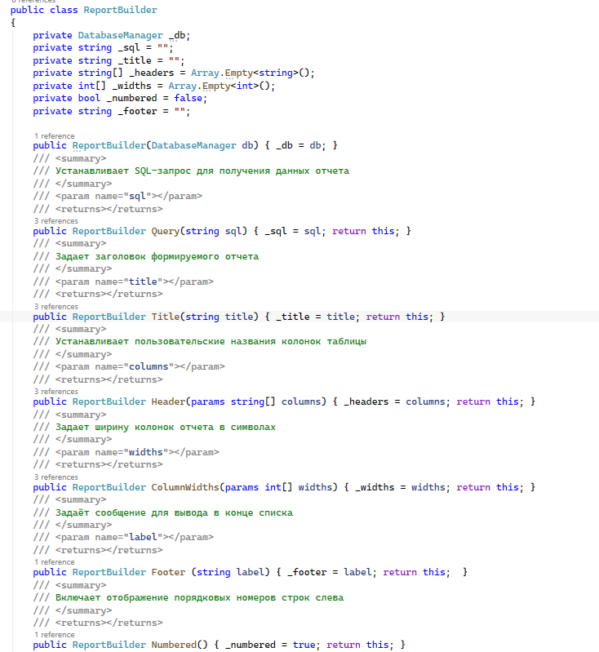
Рисунок 8 – Промежуточные методы паттерна Fluent Interface
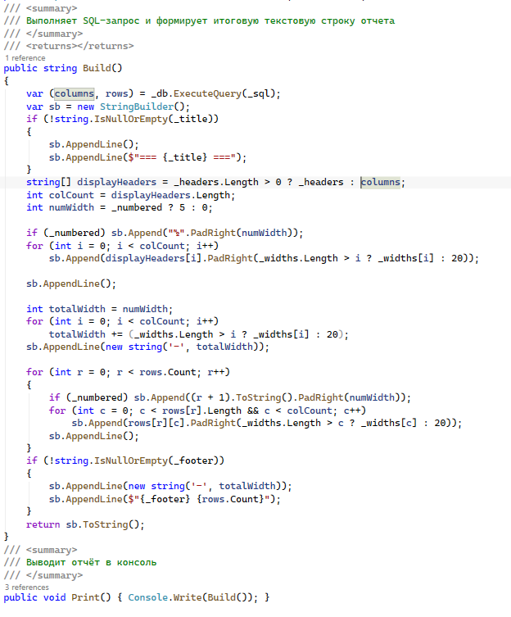
Рисунок 9 – Терминальные методы паттерна Fluent Interface
- Реализация класса Program (файл Program.cs), реализующего консольный интерфейс и запросы для отчётов. Для этого были реализованы определённые методы.
- Реализация статического метода Main, содержащего главный цикл консольного меню (см. рисунок 10)
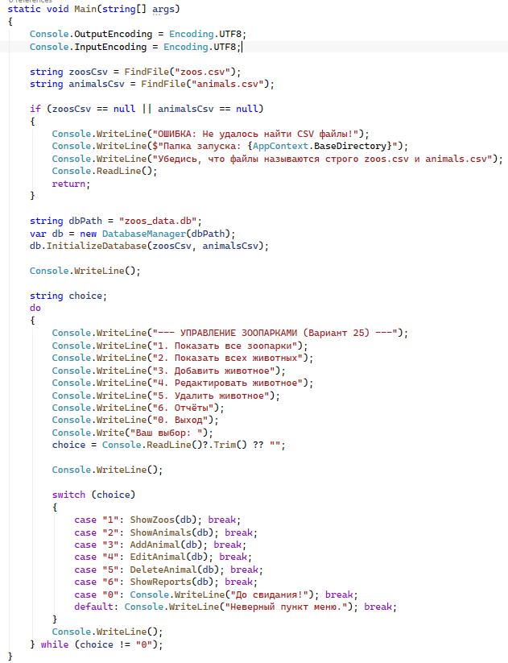
Рисунок 10 – Код метода Main
- Реализация методов showZoos и showAnimals, выводящих в консоль списки всех зоопарков и всех животных (см. рисунок 11)
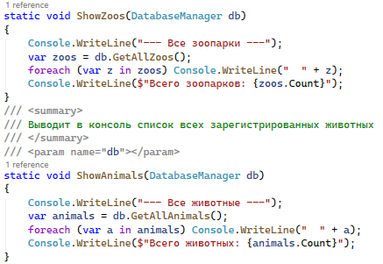
Рисунок 11 – Код методов showZoos и showAnimals
- Реализация методов AddAnimal, EditAnimal, DeleteAnimal, соответственно обрабатывающих ввод пользователя с консоли для добавления, изменения или удаления животного в БД (см. рис. 12-14)
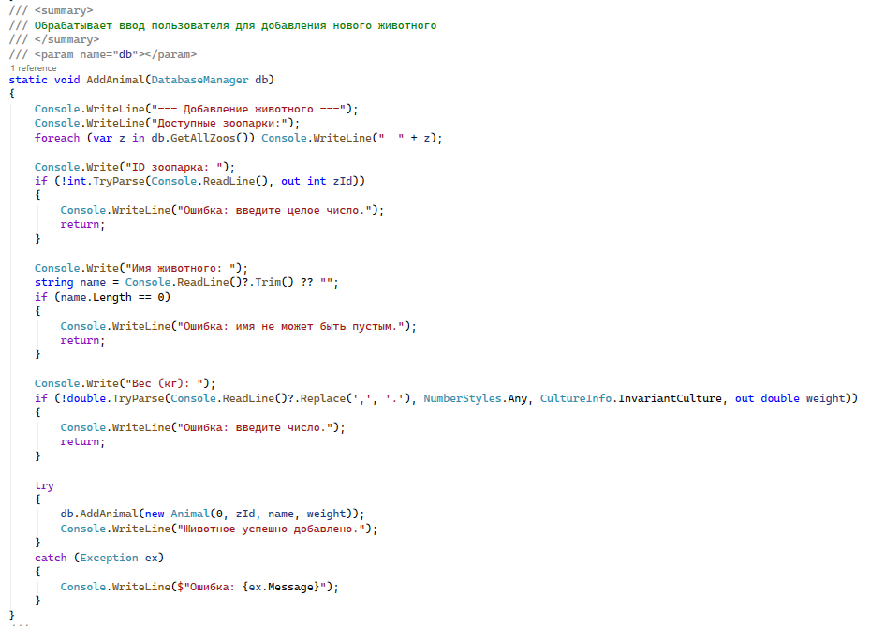
Рисунок 12 – Код метода AddAnimal
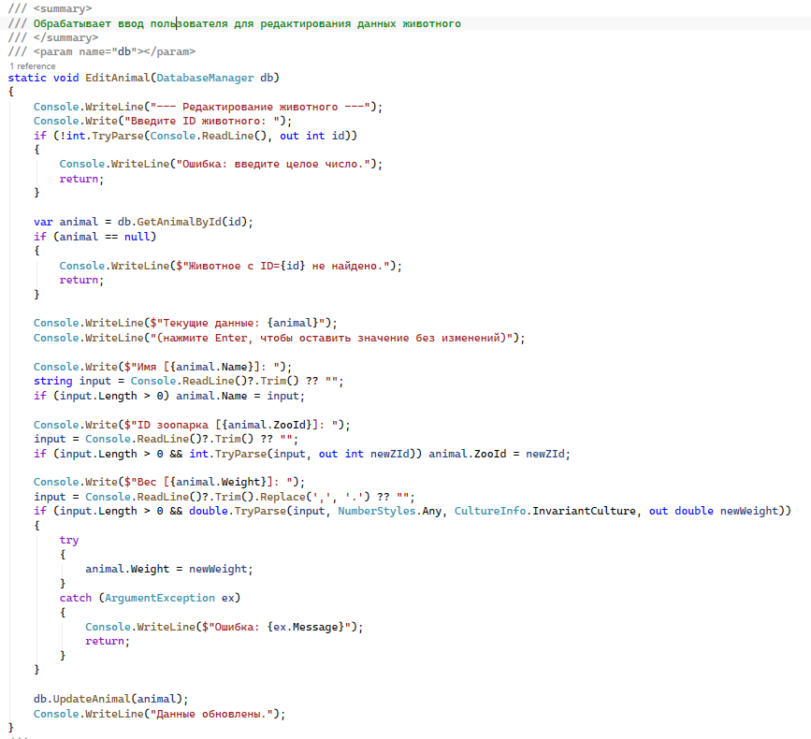
Рисунок 13 – Код метода EditAnimal
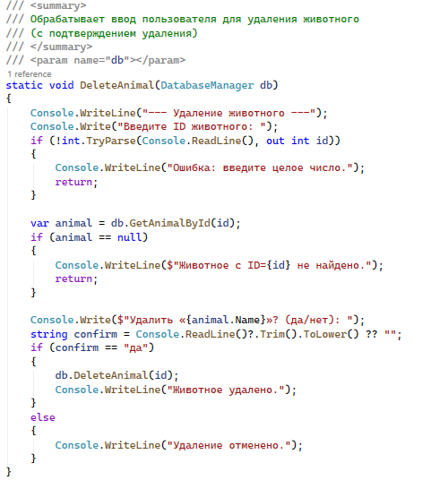
Рисунок 14 – Код метода DeleteAnimal
- Реализация метода ShowReports, содержащего дополнительное меню для выбора и создания отчётов (см. рисунки 15, 16)
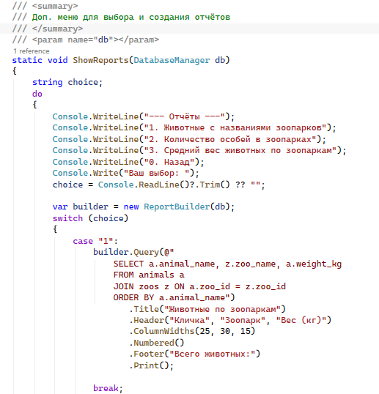
Рисунок 15 – Первая часть кода метода ShowReports, содержащая меню и первый отчёт
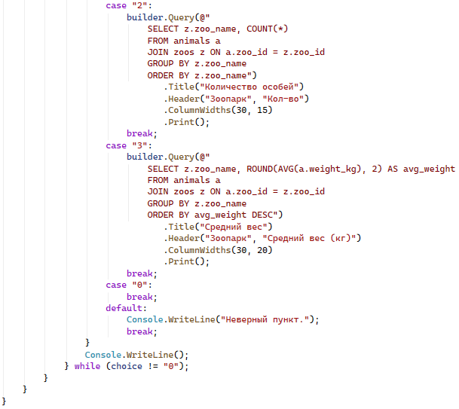
Рисунок 16 - Вторая часть кода метода ShowReports, содержащая второй и третий отчёты
- Примеры работы программы (см. рисунки 17-21)
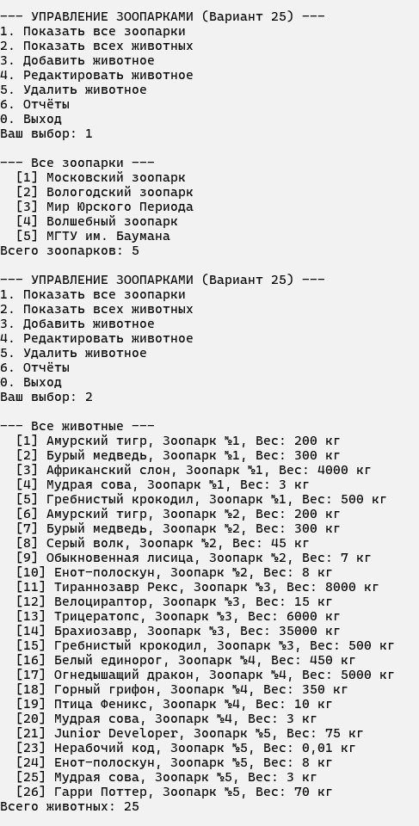
Рисунок 17 – Пример работы первых двух функций
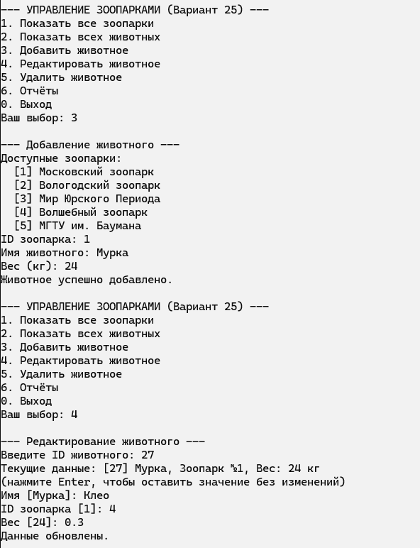
Рисунок 18 – Пример работы третьей и четвёртой функций
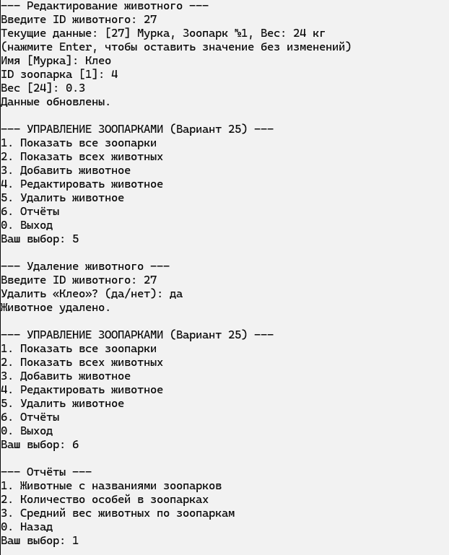
Рисунок 19 – Пример работы пятой и меню шестой функции
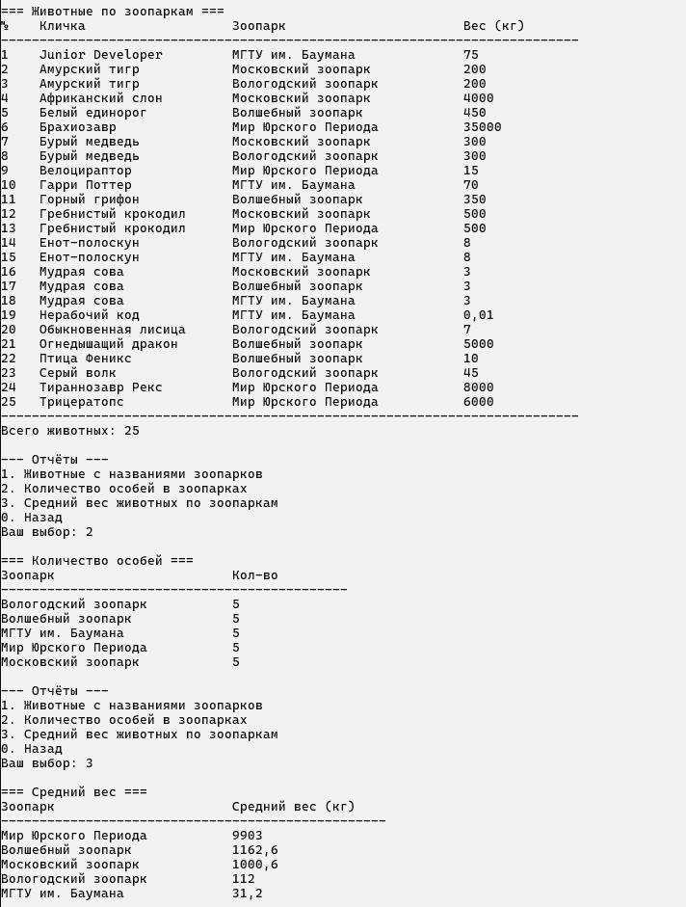
Рисунок 20 – Пример работы отчётов
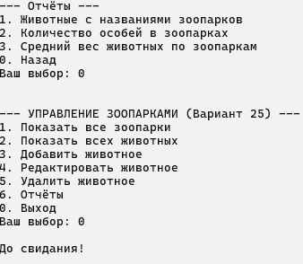
Рисунок 21 – Пример выхода из программы
- Метаграфовое ситуационное описание. Схема 1 – Модель данных: классы-модели Zoo и Animal (см. рисунок 22). Схема 2 – схема работы класса ReportBuilder для отчёта 1 (см. рисунок 23).
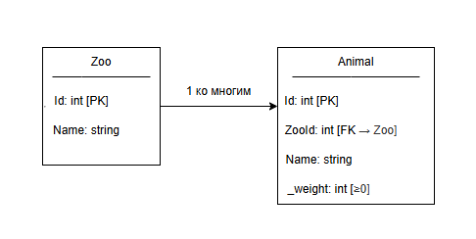
Рисунок 22 – Схема Модели данных, представлена связь «один ко многим»
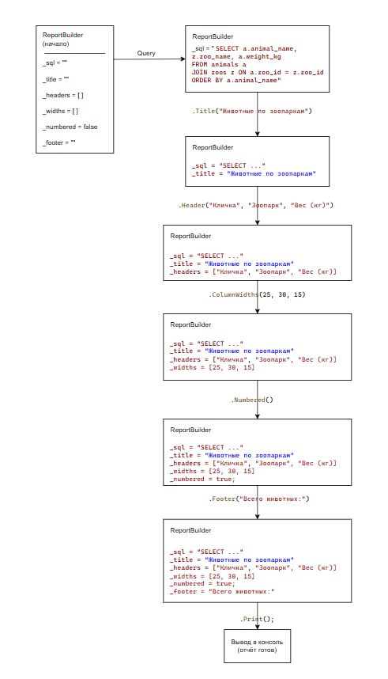
Рисунок 22 – Схема 2 работы класса ReportBuilder
- Дополнительное задание: схема 2 в форме Activity Diagram UML (см. рисунки 23 и 24)
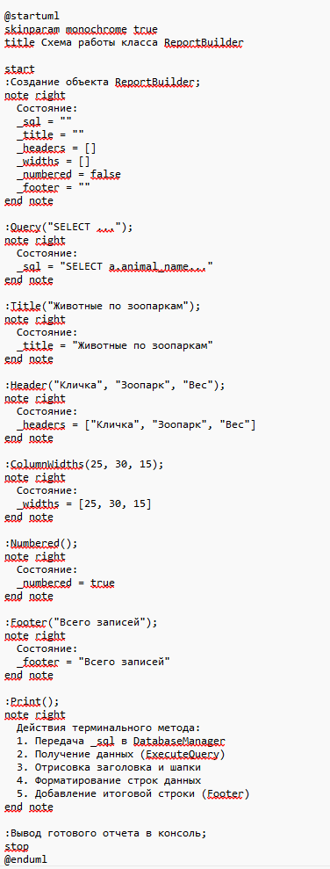
Рисунок 23 – Код диаграммы
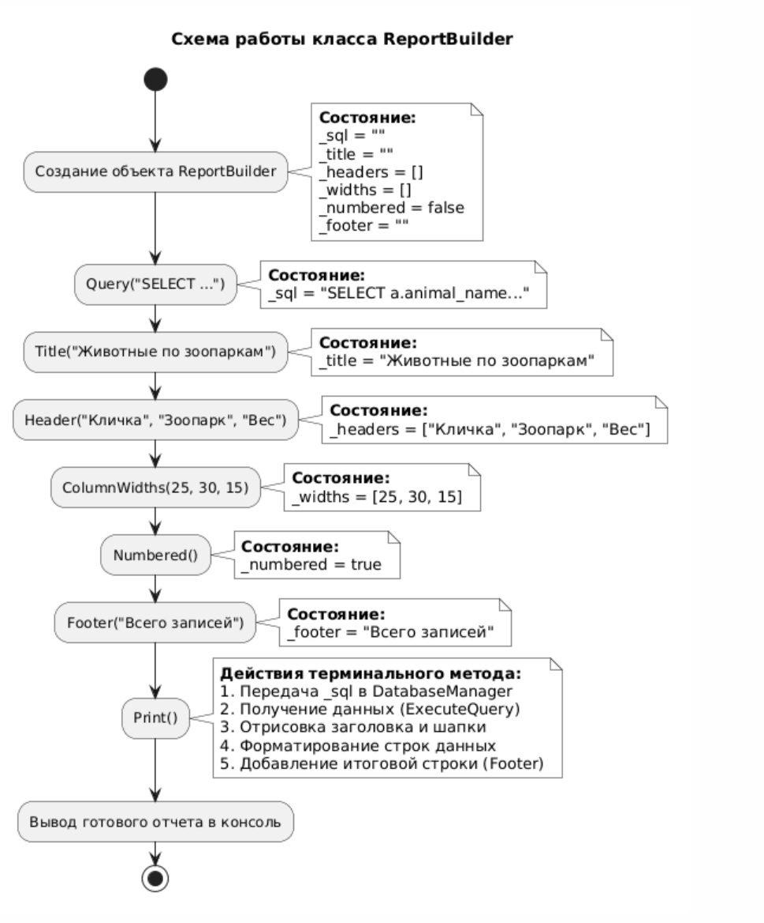
Рисунок 24 – Диаграмма вида Activity Diagram UML для отчёта 1

- Создание Entity Relationship Diagram для схемы 1 (см. рисунки 25 и 26)
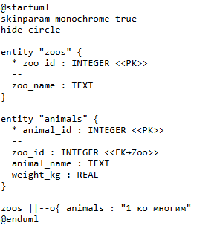
Рисунок 25 – Код Диаграммы
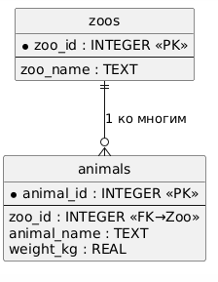
Рисунок 26 – Диаграмма вида Entity Relationship Diagram для схемы 1
- Реализация диаграммы в форме нотации Чена для схемы 1 (см. рисунки 27 и 28)

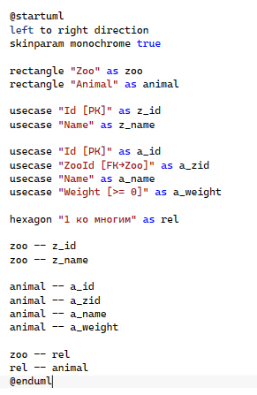
Рисунок 27 – Код диаграммы
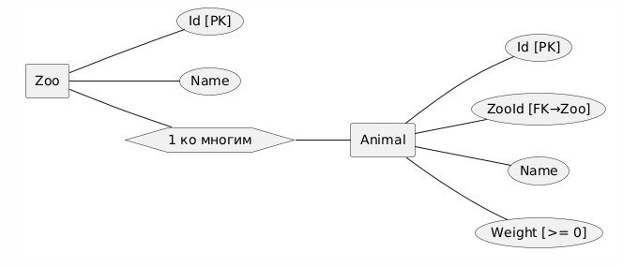
Рисунок 28 – Диаграмма в форме нотации Чена для схемы 1
Вывод: в результате выполнения работы на практике были изучены принципы работы с базами данных, работы с SQLite и языком SQL на примере программы на языке программирования С#.

СПИСОК ИСПОЛЬЗУЕМЫХ ИСТОЧНИКОВ

- Быков, А. Ю. Решение задач на языках программирования Си и Си++ : методические указания / А. Ю. Быков. — Москва : МГТУ им. Н.Э. Баумана, 2017. — 248 с. — ISBN 978-5-7038-4577-6. — Текст : электронный // Лань : электронно-библиотечная система. — URL: https://e.lanbook.com/book/103505
- Каширин, И. Ю. От Си к Си++ : учебное пособие / И. Ю. Каширин, В. С. Новичков. — 2-е изд., стер. — Москва : Горячая линия-Телеком, 2012. — 334 с. — ISBN 978-5-9912-0259-6. — Текст : электронный // Лань : электронно-библиотечная система. — URL: https://e.lanbook.com/book/5161
- Быков А. Ю. Решение задач на языках программирования Си и Си++ : метод. указания к выполнению лаб. работ / Быков А. Ю. ; МГТУ им. Н. Э. Баумана. - М. : Изд-во МГТУ им. Н. Э. Баумана, 2017. - 244 с. : ил. - ISBN 978-5-7038-4577-6.
- Иванова Г. С., Ничушкина Т. Н. Объектно-ориентированное программирование : учебник для вузов / Иванова Г. С., Ничушкина Т. Н. ; общ. ред. Иванова Г. С. - М. : Изд-во МГТУ Н.Э.Баумана, 2002. http://progbook.ru/technologiya-programmirovaniya/582-ivanova-tehnologiya-programmirovaniya.html
- Иванова Г. С., Ничушкина Т. Н. Объектно-ориентированное программирование : учебник для вузов / Иванова Г. С., Ничушкина Т. Н. ; общ. ред. Иванова Г. С. - М. : Изд-во МГТУ им. Н. Э. Баумана, 2014. - 455 с. : ил. - Библиогр.: с. 450. - ISBN 978-5-7038-3921-8.
- Подбельский В.В. Язык Си++: Учебное пособие. – М.: Финансы и статистика, 2003.
http://progbook.ru/c/737-podbelskii-programmiovanie-na-yazyke-si.html.
- Акулов О.А., Медведев Н.В. Информатика. Базовый курс. – М.: Омега-Л, 2006. http://razym.ru/naukaobraz/obrazov/151874-akulov-oa-medvedev-nv-informatika-bazovyy-kurs.html
- Вычислительные методы и программирование. МГУ им. М.В. Ломоносова. ISSN 1726-3522.Журнал входит в 1-й уровень Белого списка научных журналов Минобрнауки России. https://num-meth.ru/index.php/journal/index
Дополнительные материалы
- Иванова Г.С. Технология программирования: Учебник для вузов. – М.: Изд. МГТУ им. Ахо А.В., Хопкрофт Д.Э., Ульман Д.Д. Структуры данных и алгоритмы. – М., Вильямс, 2003. http://razym.ru/naukaobraz/obrazov/181547-aho-a-ulman-d-hopkroft-d-struktury-dannyh-i-algoritmy.html
- Дейтел Х.М., Дейтел П.Дж. Как программировать на C++. – М.: Бином, 2001.
- Т. Кормен Т., Лейзерсон Ч., Ривест Р. Алгоритмы: построение и анализ. – М. МЦНМО, 2005. http://rutracker.org/forum/viewtopic.php?t=533181
- Джосьютис Н. С++ Стандартная библиотека для профессионалов. – СПб.: Питер, 2004. http://progbook.ru/c/178-dzhosyutis_c_standartnaya_biblioteka.html
- Подбельский В.В. Стандартный Си++: Учебное пособие. – М.: Финансы и статистика, 2008.
- Объектно-ориентированное программирование в C++: пер. с англ. / Лафоре Р. - 4-е изд. - СПб.: Питер, 2004. - 923 с. - (Классика computer science). - ISBN 5-94723-302-9.
- Т. Кормен Т., Лейзерсон Ч., Ривест Р. Алгоритмы: построение и анализ. – М. МЦНМО, 2005.
- Г. Шилдт. С++. Базовый курс, 3-е издание: Пер с англ. – М.: Издательский дом «Вильямс», 2011. – 624 с.
- Павловская Т. А. C/C++. Программирование на языке высокого уровня: учебник для вузов / Павловская Т. А. - СПб.: Питер, 2003. - 460 с. - (Учебник для вузов). - ISBN 5-94723-568-4.
- Бесплатные образовательные программы партнера (VK): https://education.vk.company/students

